Осень зовет на турслет!
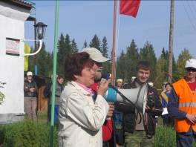
18 октября, в субботу, педагоги Оханского района в восьмой раз собрались на традиционный туристический слет. Чудесная солнечная погода, тепло настоящего бабьего лета, обстановка Оханской лыжной базы располагали к активному отдыху и хорошему настроению. Участников турслета, а их в этом году было более двухсот человек из 14 образовательных учреждений, приветствовали хозяева лыжной базы супруги Плешковы и начальник управления бюджетными учреждениями Макарова Е.П. Почетное право поднятия флага было предоставлено победителям турслета прошлого года – командам Таборской и Пономаревской школ.
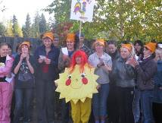
Состязание команд началось с представления команд, которое прошло на одном дыхании.
Каждая команда была неповторимой, каждая нашла свою изюминку и отразила ее в своем названии:
- СОШ №1 - «Друзья»;
- Андреевская ООШ – «Андреевский турист»;
- ДОУ №4 – «Шнурки»
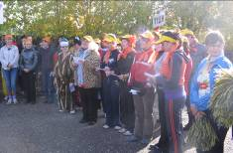
- ДОУ №5 – «Подсолнухи»
- Половинская НШ-детский сад – «Ералаш»
- Центр детского творчества – «Три пескаря»»
- Пономаревская ОШ– «Пономаревские подсолнухи»
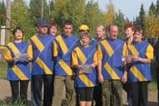
- Таборская ООШ – «ТУДН» (Таборский университет дружных народов)
- ДОУ № 2 - «Улыбка»
- ДОУ №3 – «Веснушки»
- Острожская СОШ – «Черт-те что и сбоку бантик»
- Беляевская СОШ – «Непоседы»
- Дубровская СОШ – «Дубровские туристы»

Как и в прошлом году неотразимой была команда Таборской школы, разыгравшая целый спектакль. Интересным было представление и Острожской СОШ, всем запомнилось «живое солнышко» ДОУ №3, «танец ворон» Андреевской ООШ, четкость и слаженность Дубровской команды.
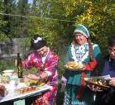
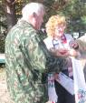
Затем были конкурсы по сервировке столов и оформлению бивуаков, конкурс туристических песен, а параллельно этому шло главное соревнование турслета – преодоление командами туристической полосы.
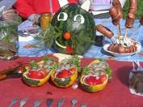
Наибольший интерес, как и в прошлые годы, у участников турслета вызвал конкурс столов и бивуаков. Члены жюри отмечают возросшую культуру команд по оформлению бивуаков, все команды создают условия для поддержания чистоты и порядка на своей территории, ДОУ №3 даже приготовили для жюри чашу для омовения рук. Как и в прошлые годы, жюри отмечают мастерство и фантазию педагогов при оформлении столов. Стол «Таборского университета дружных народов» украшали экзотические суши, Беляевские «Непоседы» поддержали бренд своего села – картошка была королевой их стола. «Андреевские туристы» встретили жюри синей ковровой дорожкой, звоном монет и величальной песней, команда Половинской начальной школы-детского сада запомнилась «салатным Ералашем» и супер-ухой, нельзя не отметить шикарную копченую рыбу Пономаревской команды, шурпу Дубровской школы и очаровательную «Крокодительницу» СОШ №1. Команда детского сада №2 приготовила отменный чай с мелиссой, детский сад №5 оформили детскую гостиную (в команде были дети), а команда детского сада №4 даже в подборе меню и оформлении стола соответствовала своему названию «Шнурки» - салат из цветных шнурков, на второе «птичьи гнезда из шнурков» и земляничный квас на «десерт». Неиссякаемой фантазией и творчеством отличилась команда Центра детского творчества «Три карася»: жюри было приглашено в таверну «Три карася», где на столе в аквариуме плескались эти самые карасики, к столу приглашала хозяйка в фартуке и «Кот баюн», сделанный из арбуза. Поварское искусство и «политическую проницательность» продемонстрировала команда Острожской школы: Агрофена из агрокласса со своими подопечными приветствовала гостей, угощала фаршированным поросенком из картофельного пюре, селедкой без костей и другими явствами.
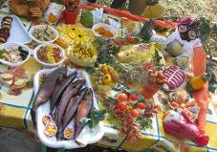
По итогам конкурса на лучший бивуак и конкурса туристических песен все команды сладкий приз – арбуз, а победителями (команды Острожской школы, ЦДТ и ДОУ №4) – по бутылке шампанского.
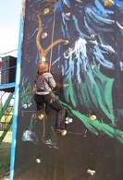
Туристический слет - это не только вкусно и весело, это еще и спортивное состязание.
Захватывающим было соревнование руководителей образовательных учреждений на скалодроме. Здесь с большим отрывом победила административная команда Дубровской школы, а среди детских садов – Половинской НШ-детского сада.
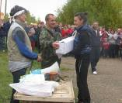
На туристической полосе лучшее время показали команды Беляевской школы, управления бюджетными учреждениями и Пономаревской школы, а среди детских садов – ДОУ №3, ДОУ №5 и Половинская НШ-детский сад. Победители получили шикарные призы – туристические палатки, за 2 место команды школ и детских садов были награждены котелками, а за 3 место – туристическими ковриками.
Более подробно результаты представлены в таблице.
Команда | Конкурс туристического мастерства |  | Представление команды | Конкурс песен | Скалодром | Конкурс столов и бивуаков
Команда | Время | Место
Управление бюджетными учреждениями | 30:00 | II
Половинская НШ-д\с | 46:00 | III | IV | IV | I | IV
ДОУ №2 | 47:10 | V | V | IV |  | V
ДОУ №3 | 34:05 | I | IV | III | II | V
ДОУ №4 | 46:01 | IV | V | IV | III | III
ДОУ №5 | 36:43 | II | V | IV |  | V
СОШ №1 | 34:00 | V | V | IV |  | V
Острожская СОШ | 40:29 | VIII | II | IV |  | I
Андреевская ООШ | 32:17 | IV | IV | IV |  | V
Беляевская СОШ | 27:03 | I | IV | I | II | IV
Таборская ООШ | 38:37 | VII | I | II | III | IV
Дубровская СОШ | 38:27 | VI | III | IV | I | V
Пономаревская ООШ | 30:15 | III | V | IV |  | V
ЦДТ | 44:13 | IX | V | IV |  | II

Управление бюджетными учреждениями выражает огромную благодарность организаторам турслета Плешкову С.А. и Плешковой Н.В., судьям на этапах из команды «Новое поколение», членам жюри и руководителям образовательных учреждений, прибывших в составе коллективов на восьмой туристический слет работников образования.

